2475．寻找环形基地1

地球人殖民火星后，在火星建造了n个居住地，以及n条双向道路。其中n个居住地编号为1到n。第i条双向道路连接i号居住地和x[i]号居住地（保证x[i]不等于i）。通过分析我们发现，可能存在若干个居住地通过道路连成环形基地。需要你计算出共有几个环形基地，以及每个环形基地里的居住地编号。

输入文件circle.in 输入第一行为正整数n，n<=100000，第2行包含n个正整数x[i]，代表道路信息，均在1到n之间。

输出文件circle.out 输出第一行为一个正整数T，代表环形基地数量。接着共T行，每行为一个环形基地的信息：首先输出该环里最小编号的居住地，然后沿着道路绕环一周输出所有编号，输出的第二个居住地选较小的编号。这T行的先后顺序，遵循环首编号较小的优先输出。注意：行末不可以有空格。

输入样例：

4

2 4 2 3

输出样例：

1

2 3 4

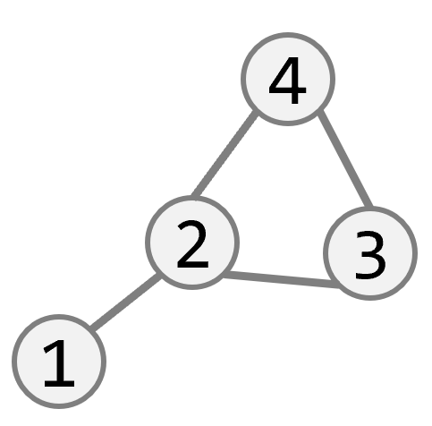

输入样例：

5

2 3 1 5 4

输出样例：

2

1 2 3

4 5

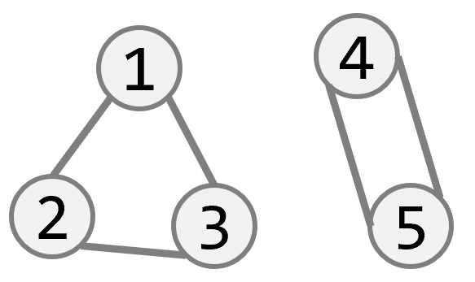

2476．寻找环形基地2

地球人殖民火星后，在火星建造了n个居住地，以及n条单向道路。其中n个居住地编号为1到n。第i条单向道路从i号居住地通向x[i]号居住地（保证x[i]不等于i）。通过分析我们发现，可能存在若干个居住地通过道路连成环形基地。需要你计算出共有几个环形基地，以及每个环形基地里的居住地编号。

输入文件base.in 输入第一行为正整数n，n<=100000，第2行包含n个正整数x[i]，代表道路信息，均在1到n之间。

输出文件base.out 输出第一行为一个正整数T，代表环形基地数量。接着共T行，每行为一个环形基地的信息：首先输出该环里最小编号的居住地，然后沿着道路绕环一周输出所有编号。这T行的先后顺序，遵循环首编号较小的优先输出。注意：行末不可以有空格。

输入样例：

4

2 4 2 3

输出样例：

1

2 4 3

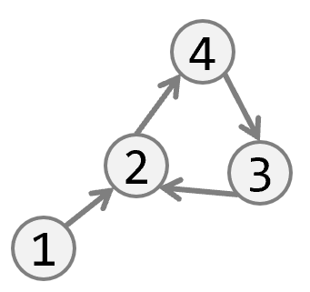

输入样例：

5

2 3 1 5 4

输出样例：

2

1 2 3

4 5

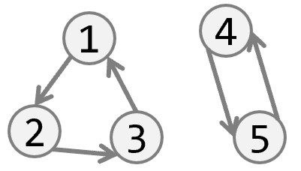

648. 信息传递

提醒：比赛真题请不要抄袭答案，已发现有人抄答案进行了处理。

有n个同学（编号为1到n）正在玩一个信息传递的游戏。在游戏里每人都有一个固定的信息传递对象，其中，编号为i的同学的信息传递对象是编号为Ti的同学。游戏开始时，每人都只知道自己的生日。之后每一轮中，所有人会同时将自己当前所知的生日信息告诉各自的信息传递对象（注意：可能有人可以从若干人那里获取信息， 但是每人只会把信息告诉一个人，即自己的信息传递对象）。当有人从别人口中得知自己的生日时，游戏结束。请问该游戏一共可以进行几轮？

输入文件message.in 输入第1行包含1个正整数n。第2行包含n个用空格隔开的正整数 T1,T2,…,Tn，编号为i的同学的信息传递对象是编号为Ti的同学， Ti≤n且Ti≠i

输出文件message.out 输出1个整数，表示游戏一共可以进行多少轮。

输入样例

5

2 4 2 3 1

输出样例

3

说明：当进行完第3轮游戏后，4号玩家会听到2号玩家告诉他自己的生日，所以答案为3。当然，第3轮游戏后，2号玩家、3号玩家都能从自己的消息来源得知自己的生日，同样符合游戏结束的条件。

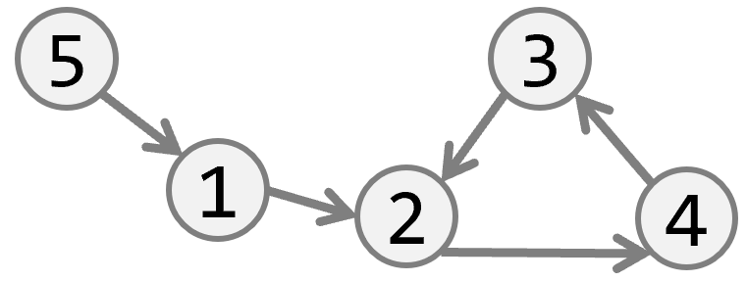

数据规模：

对于 30% 的数据， n ≤ 200；

对于 60% 的数据， n ≤ 2500；

对于 100% 的数据， n ≤ 200000 。